

[*www.verkehrsverein-niederbipp.ch*](http://www.verkehrsverein-niederbipp.ch) ***Im September 2025***

**EINLADUNG**

**ZUR PRÄSIDENTENKONFERENZ 2025**

**Datum: Mittwoch, 05. November 2025**

**Zeit: 1930 Uhr**

**Ort: Restaurant Bären, Niederbipp**

TRAKTANDEN: 1. Begrüssung

2. Protokoll vom 30. Oktober 2024

3. Anlässe im Vereinsjahr 2026

4. Vereinsvorstellung

5. Informationen der Kommission GKS

6. Verschiedenes

Geschätzte Vereinspräsidenten,

geschätzte Vereinspräsidentinnen

Die Koordination des Veranstaltungskalenders 2026 steht wieder an.

Wir möchten Sie darauf hinweisen, dass es für eine problemlose und korrekte Koordination des Veranstaltungskalenders, **unbedingt**, für jede Veranstaltung eine separate Anmeldung erfordert.

Die Anlass-Formulare müssen bis spätestens 15. Oktober 2025 bei

**David Bobst, Buchlistrasse 13, 4704 Niederbipp,** [**david.bobst@gmx.ch**](mailto:david.bobst@gmx.ch)

abgegeben werden.

.

Im Anschluss an die Präsidentenkonferenz sind alle Teilnehmerinnen und Teilnehmer

herzlich zu einem Apéro eingeladen.

Freundliche Grüsse

**VERKEHRS- UND VERSCHÖNERUNGSVEREIN**

**NIEDERBIPP**

**Der Präsident Die Sekretärin**

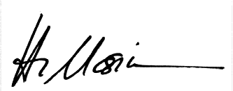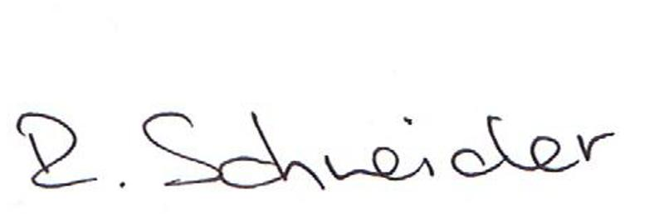

**Heiner Mosimann Ruth Schneider**

Heiner Mosimann, Brühlweg 7, 4704 Niederbipp Ruth Schneider, Dammweg 49, 4704 Niederbipp

Tel.:032 633 15 71 / Nat.: 079 763 17 88 Tel.: 032 633 18 23 /Nat.: 076 537 48 37